

Ekocentrum PALETA Pardubice
krajský koordinátor environmentální
výchovy, vzdělávání a osvěty



Cyklus besed „Na zelenou“ uvítá
v Divadelním klubu v Poličce

ve středu

10. listopadu 2010
v 18⁰⁰ hodin

Přednášku povede

RNDr. Alena Vařejková

- lektorka Ekocentra Paleta v Chrudimi, která spolupracovala na zavádění ekonomicko –ekologicky šetrných opatření na školách a organizacích v Pardubickém kraji.

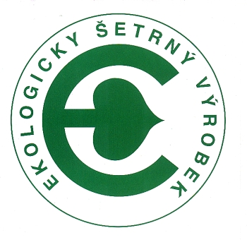
Tentokrát se dozvíte tipy, rady a nápady, jak jednoduchým způsobem z běžné domácnosti vytvořit domácnost ekonomicky úspornou a ekologicky šetrnou.
+

Mezi dalším si povíme:
- co je ekologie a kde se s ní setkáme v každodenním životě
- co je ekologická stopa a do jaké míry ji můžeme ovlivnit
- šetrné nakupování - ekologicky příznivé výrobky na trhu - jak je poznat a kde je koupit

Besedu doprovodí multimediální projekce.

